Usando Display LCD Texto

Neste exemplo utilizamos um display de LCD 16x2 conectado ao kit ARM via porta IO e com 8 bits para barramentos de dados. Porém, podemos usar outros tamanhos de display como 16x1, 16x2, 16x4, 20x4, e outros tipos de portas de comunicações como IO de 4ibts de dados ou porta I2C usando pcf8574.
Conexão com o Kit ARM
Somente encaixe o display no conector P7:
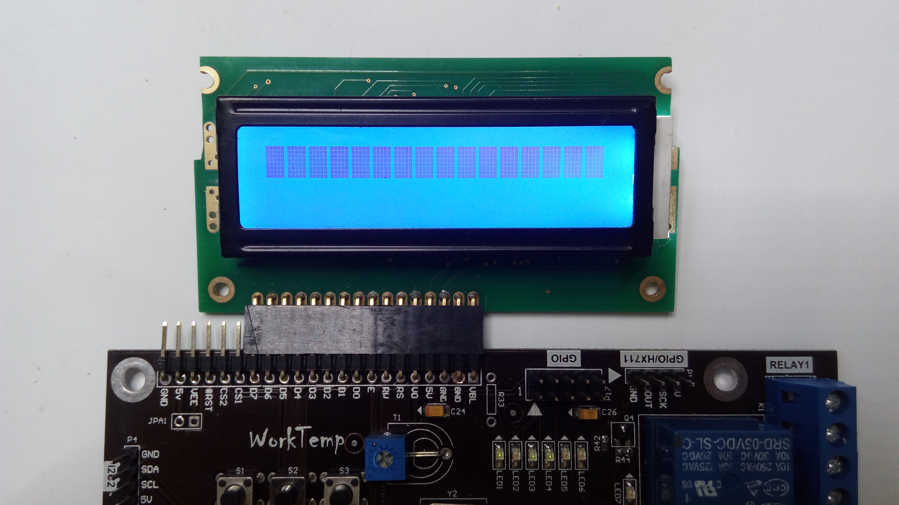
Programa Exemplo
Abra o exemplo da pasta “display lcd text 16x2” com o Eclipse:
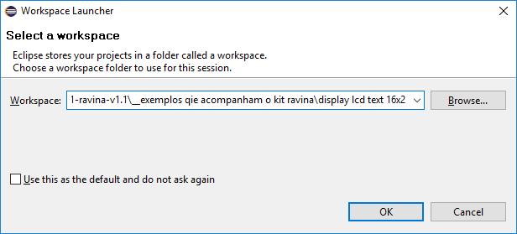
No makefile, na secção de inserção de fontes, foi incluindo as seguintes fontes:
- liquid_crystal.c: Controlador do display texto;
- lcd_drv.c: Driver ARM de acesso ao display. Cada processador tem seu próprio driver.
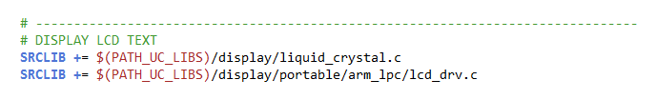

Em app.h foi adicionado o include do controlador do display:
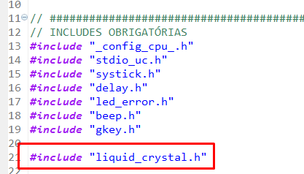
Em _config_cpu_display.h é feito a configuração do tipo de acesso ao display, neste caso foi usado a porta IO com barramento de 8bits de dados. Contudo, outros modos de acesso podem ser configurados:
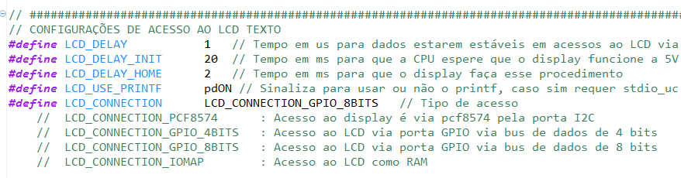
Caro queria trocar os pinos de acessos do display, suas definições estão descritas mais embaixo do arquivo _config_cpu_display.h:
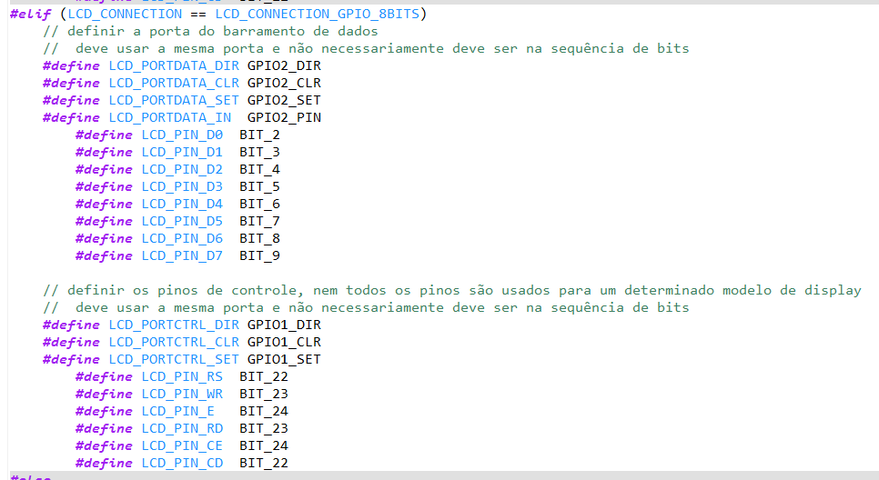
Em main.c dentro do int main(void), é inicializado a porta o controlador do display a trabalhar por 16 colunas e 2 linhas, porém, podemos usar outras quantidades de colunas e linhas. Também, inicializamos os módulos responsáveis para impressão do printf no LCD:
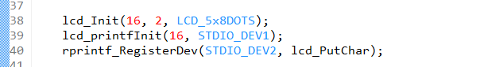
Neste exemplo estamos usando dois modos de uso do printf, um modo usando a função rprintf da stdio_uc, e outro modo usando a função nativa do display lcd_printf. Então, estamos inicializando os dois modos.

Compile e Execute
Com tudo instalado e configurado, compile a aplicação, grave e execute no ARM.
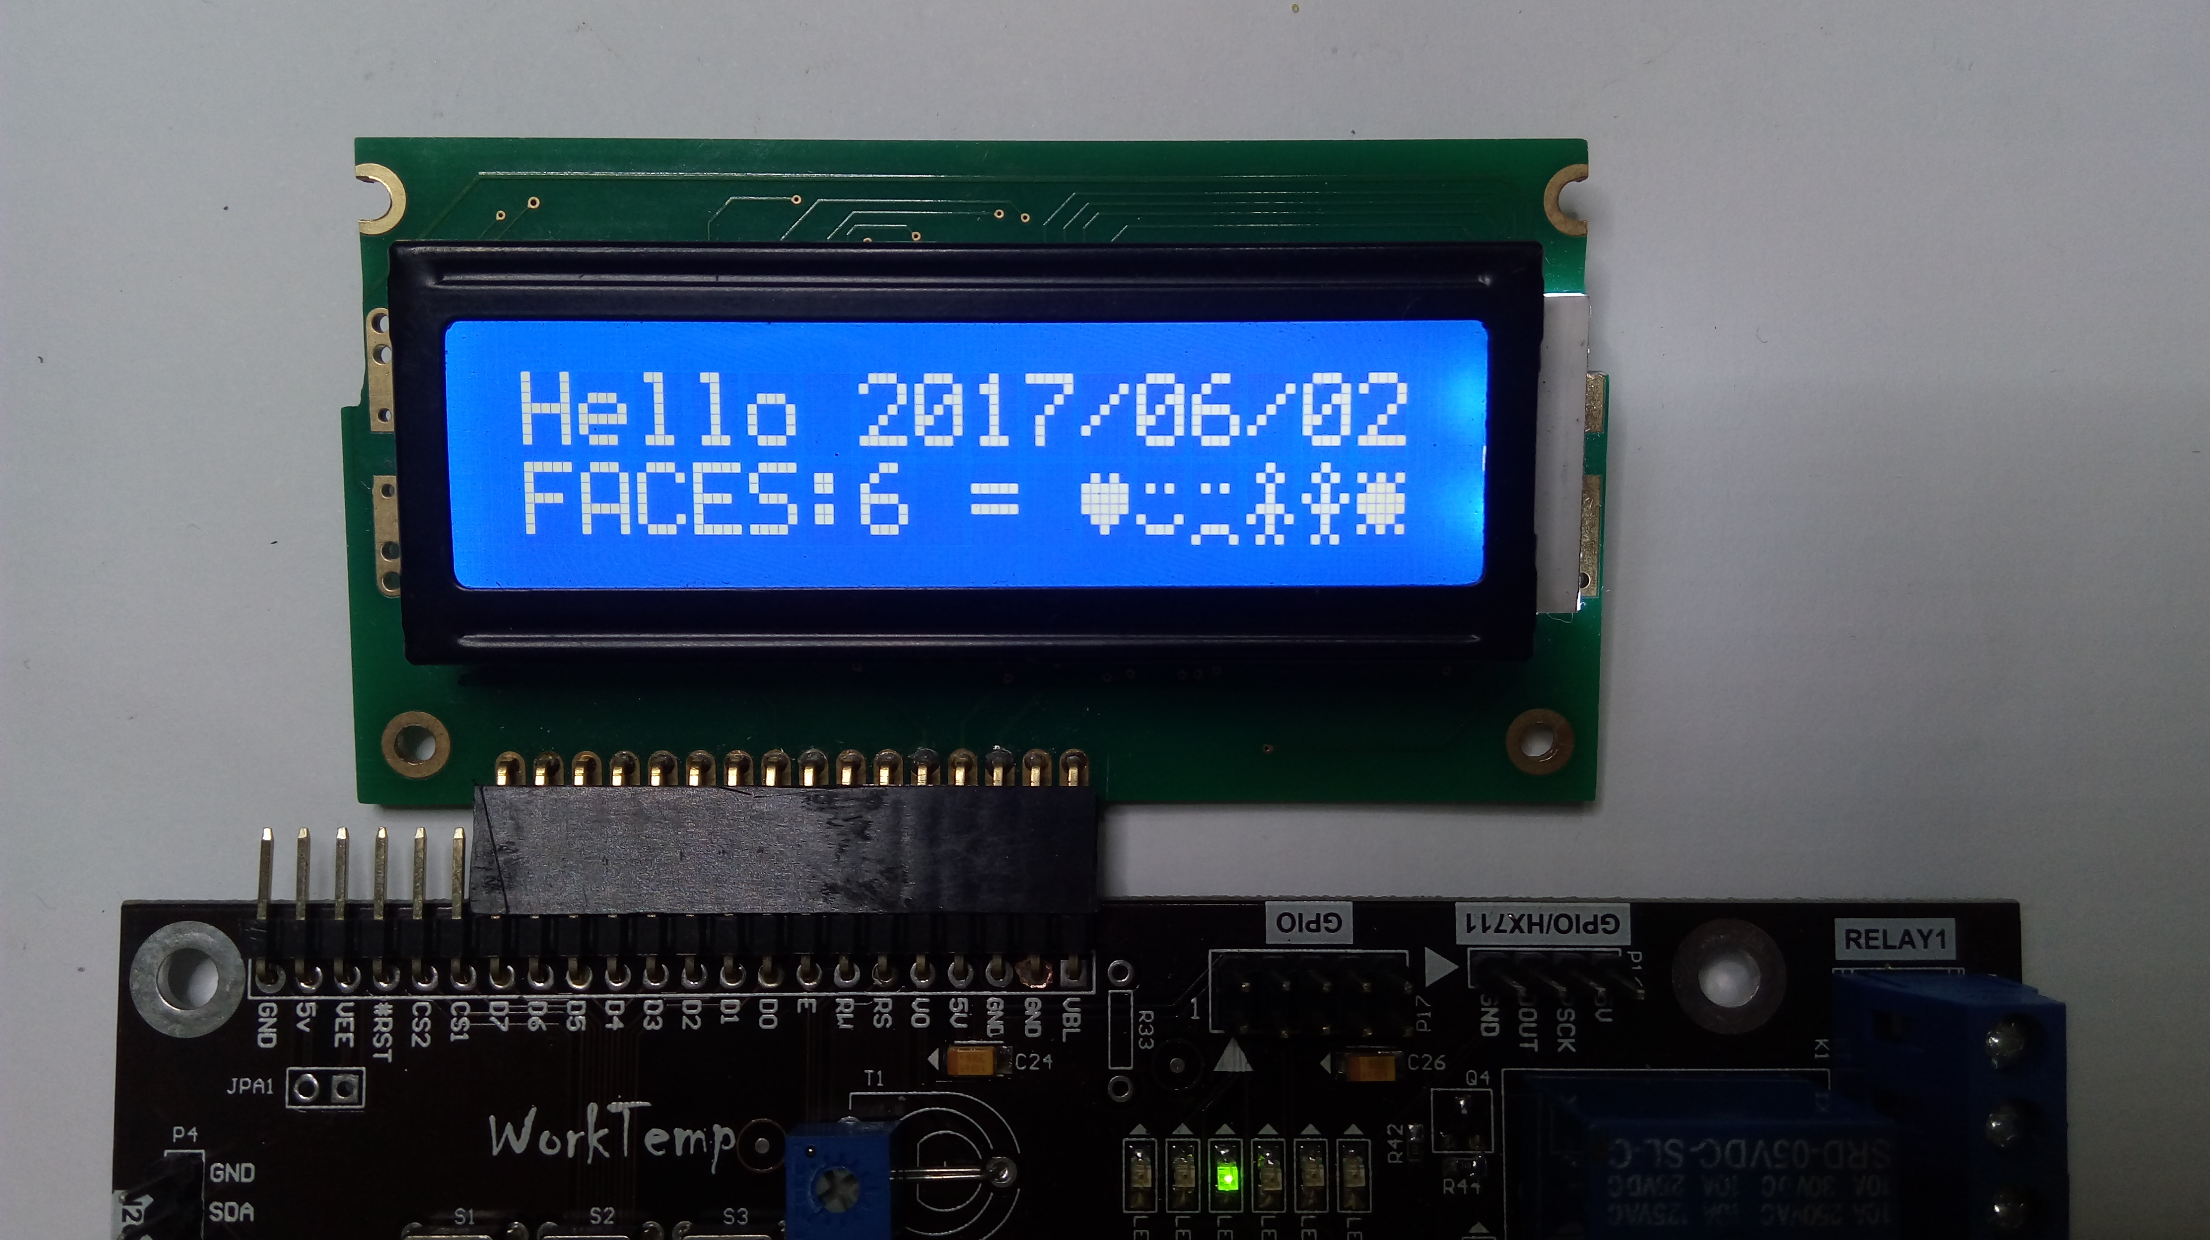
Neste exemplo estamos usando os dois modos de uso do printf e abaixo é exibido os dois modos de impressão.
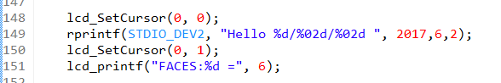
Os caracteres especiais foram criados no código abaixo, e neste tipo de display são usados no máximo 6 deles:
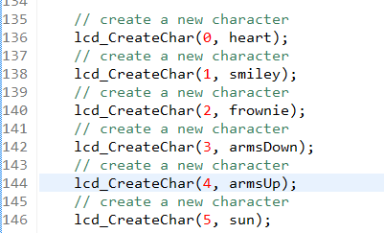
Os formatos dos caracteres são descritos em vetores, como este a seguir:
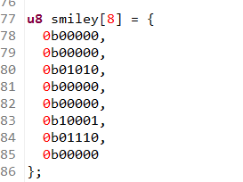
E depois imprimimos nos locais corretos usando a função de posicionamento lcd_SerCursor e a função de impressão de caracteres lcd_PutChar:
